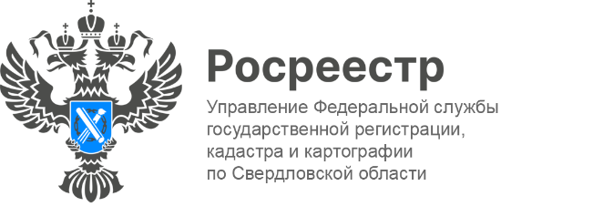

ПРЕСС-РЕЛИЗ

Региональным Росреестром обследован 1569 пунктов ГГС и 1042 пункта ГНС
В рамках реализации государственной программы «Национальная система пространственных данных» Управление Росреестра по Свердловской области (далее-Управление) проводит работу по актуализации сведений о состоянии пунктов государственных геодезических (ГГС) и нивелирных сетей (ГНС).
На территории Свердловской области реализация законодательства в сфере геодезии и картографии – за соблюдением правил употребления наименований географических объектов, лицензирования геодезической и картографической деятельности и федерального государственного контроля (надзора) в области геодезии и картографии осуществляется Управлением.
В полномочия ведомства, в том числе входит учет и обеспечение охраны пунктов ГГС и ГНС. Для реализации данных действий ведомством ежегодно проводятся обследования геодезических и нивелирных пунктов, анализ их состояния, учет, а также принимаются меры для обеспечения сохранности пунктов ГГС и ГНС.
«Государственная геодезическая сеть покрывает всю территорию Российской Федерации и служит её главной геодезической основой. Государственная нивелирная сеть создается и используется в целях распространения государственной системы высот на территории РФ. Так, на территории Свердловской области по состоянию на 1 мая, с начала 2022 года, обследовано 1569 пунктов государственной геодезической сети ГГС и 1042 пункта государственной нивелирной сети», - подчеркивает заместитель руководителя Управления Татьяна Янтюшева.
«Собственники земельных участков могут уточнить имеется ли на их участке охранная зона ГГС, заказав выписку из Единого государственного реестра недвижимости или воспользовавшись бесплатным сервисом Росреестра "Публичная кадастровая карта"», - сообщает заместитель директора филиала публично-правовой компании «Роскадастр» по Уральскому федеральному округу Юрий Белоусов.

Контакты для СМИ
Пресс-служба Управления Росреестра по Свердловской области
+7 343 375 40 81

press66_rosreestr@mail.ru
www.rosreestr.gov.ru
620062, г. Екатеринбург, ул. Генеральская, 6 а.

